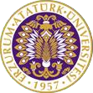

T.C.
ATATÜRK ÜNİVERSİTESİ
TOPLUMSAL DUYARLILIK PROJELERİ UYGULAMA VE ARAŞTIRMA MERKEZİ

“Bir Kez Dokun”
Proje Kodu: 637E5B90231DC
SONUÇ RAPORU

Proje Yürütücüsü:
Ümit AVCIOĞLU(Danışman)
Sevgi ESMER
Narman Meslek Yüksek Okulu

Araştırmacılar:
Senem DOĞANAY
Aralık, 2022
ERZURUM

İÇİNDEKİLER
Önsöz 2
Özet 3
Abstract (İSTEĞE BAĞLIDIR. DİLERSENİZ DOLDURUNUZ.)……………………………………………………………4
Materyal ve Yöntem 5
Proje Uygulamasına Ait Görseller 6
Sonuçlar 13

ÖNSÖZ
Meme kanseri günümüzde dünyada ve ülkemizde görülen en önemli sağlık sorunlarından biridir. Kadınlarda en sık görülen kanser türüdür ve sıklığı artmaktadır. Meme kanserinin tedavisinde en yüz güldürücü sonuçlar erken teşhis edilen vakalarda görülmektedir. Erken tanıda tarama programları, düzenli olarak yapılan mamografi ve ultrason tetkikleri vaz geçilmez yöntemlerdir. Bunların yanı sıra en çok tanı koydurtan ve farkındalık yaratan yöntemlerden biri kendi kendine meme muayenesidir. Günümüzde pek çok kadın memesinde kitle bularak hekimlere başvurmaktadır. Bu olguların çoğu hissedilebilir büyüklük olan 1,5-2 cm. dolayında olmakta ve erken evrede tanı almaktadırlar. İşte bu nedenle kadınlara kendi kendine meme muayenesini doğru bir şekilde nasıl yapacaklarını öğretmek çok önemlidir. Bu eğitim birçok kurum ve hekim tarafından belirli programlarda verilmekle birlikte hiçbir zaman istenilen yoğunluk ve sayıya ulaşamamaktadır. Türkiye’de, önemli bir halk sağlığı sorunu olan meme kanseri, kadınlarda en sık rastlanan 10 kanser türü arasında ilk sıradadır 2010 yılında dünya genelinde 1.6 milyon yeni meme kanseri vakası meydana gelmiştir ve gençlerde görülme oranı artmaktadır. Ülkemizde yılda ortalama 30.000 kadınımızın bu hastalığa yakalandığı gerçeğiyle karşı karşıyayız. Dünya genelinde meme kanseri vakası artarken, bilinçlenme nedeniyle ölüm oranları düşmektedir. Meme kanseri erken teşhis edilirse tedavi edilen bir hastalıktır. Gençleri, meme sağlığı ve meme kanserinde erken teşhisin önemi konularında bilinçlendirmek. Bilgi paylaşımı yöntemiyle büyük tehditlere karşı basit önlemlerin / yöntemlerin erken yaşlarda öğrenilmesini sağlamak. Eğitim yoluyla farkındalık yaratarak meme kanseri görülme sıklığını azaltmak amaçlanmıştır.

ÖZET
Erken tanıda tarama programları, düzenli olarak yapılan mamografi ve ultrason tetkikleri vaz geçilmez yöntemlerdir. Bunların yanı sıra en çok tanı koydurtan ve farkındalık yaratan yöntemlerden biri kendi kendine meme muayenesidir. Günümüzde pek çok kadın memesinde kitle bularak hekimlere başvurmaktadır. Bunun için Narman kadın konuk evine davet edilecek 30 kadına meme kanseri ve erken tanının önemi, ilçedeki devlet hastanesinde görevli doktor ve sağlık personeli tarafından verilecek seminer ile anlatılacaktır. Katılımcılara seminer sonunda konu ile ilgili İl Sağlık Müdürlüğü veya ilçe hastanemizden temin edilirse broşürler dağıtılacaktır.

Anahtar Kelimeler: Kadın, Farkındalık

ABSTRACT

Screening programs, mammography and ultrasound examinations performed regularly are indispensable methods in early diagnosis. In addition to these, one of the methods that most diagnose and raise awareness is breast self-examination. Nowadays, many women consult doctors by finding a mass in their breasts. For this

The importance of breast cancer and early diagnosis will be explained to the 30 women who will be invited to the Narman women's guest house with a seminar to be given by the doctors and medical staff at the state hospital in the district. Brochures will be distributed to the participants at the end of the seminar if they are provided from the Provincial Health Directorate or our district hospital on the subject Jul.

Keywords: Woman, Awareness

MATERYAL VE YÖNTEM

Araştırmanın Türü
Bu çalışma bir Toplumsal Duyarlılık Projesi’dir.

Araştırmanın Yapıldığı Yer ve Zaman
Proje ekibi tarafından 23.11.2022-22.02.2023 tarihleri arasında Narman Kadın Konuk Evin’ de gerçekleştirilmiştir.

Projenin Uygulanışı

Erken tanıda tarama programları, düzenli olarak yapılan mamografi ve ultrason tetkikleri vaz geçilmez yöntemlerdir. Bunların yanı sıra en çok tanı koydurtan ve farkındalık yaratan yöntemlerden biri kendi kendine meme muayenesidir. Günümüzde pek çok kadın memesinde kitle bularak hekimlere başvurmaktadır. Bunun için

Narman kadın konuk evine davet edilecek 30 kadına meme kanseri ve erken tanının önemi, ilçedeki devlet hastanesinde görevli doktor ve sağlık personeli tarafından verilecek seminer ile anlatılacaktır. Katılımcılara seminer sonunda konu ile ilgili İl Sağlık Müdürlüğü veya ilçe hastanemizden temin edilirse broşürler dağıtılacaktır.

“PROJE UYGULAMASINA AİT GÖRSELLER”

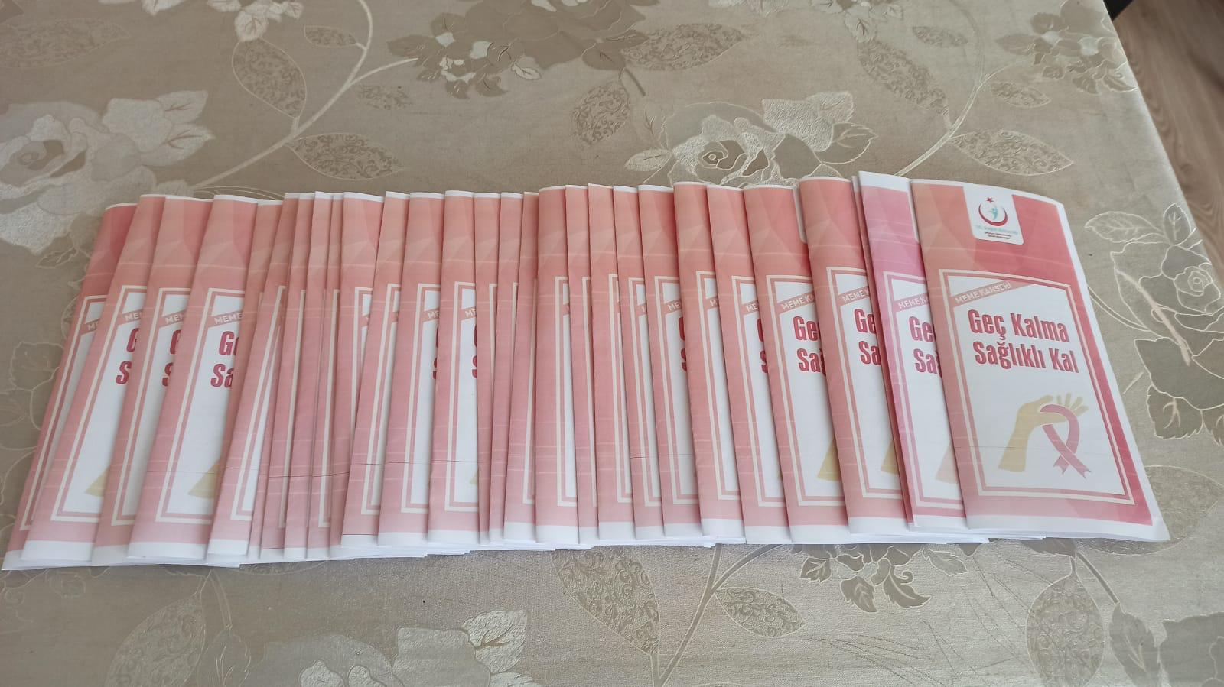
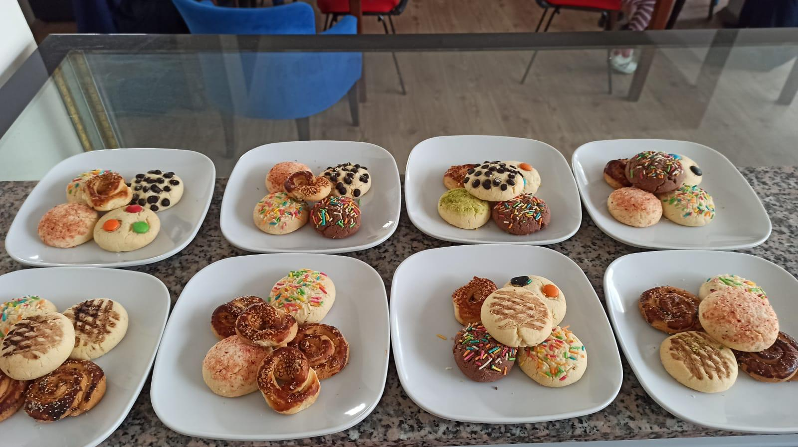

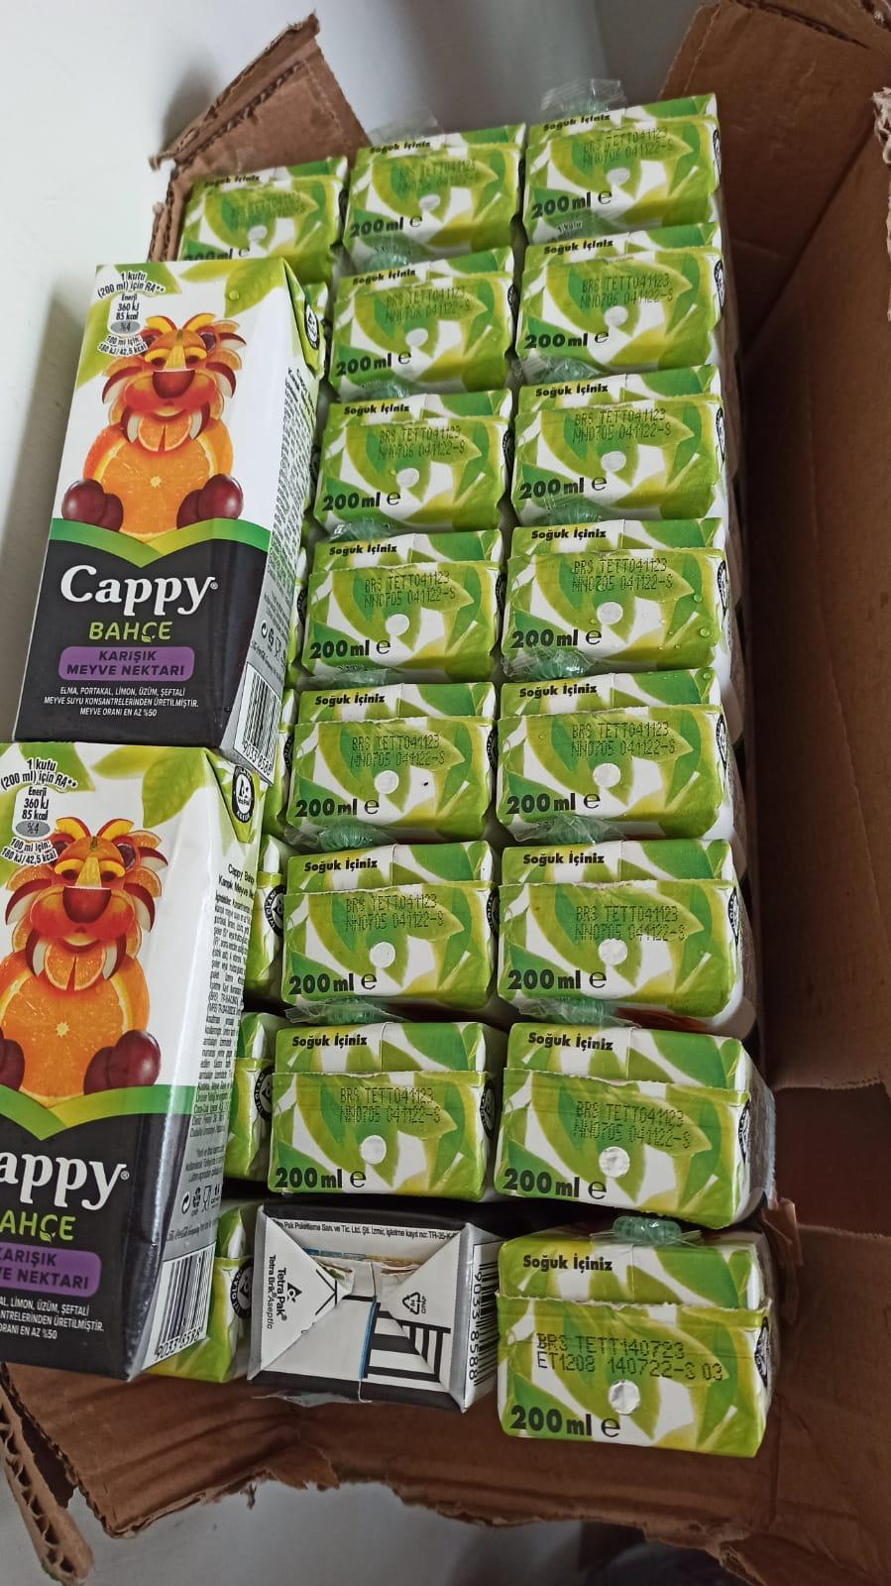

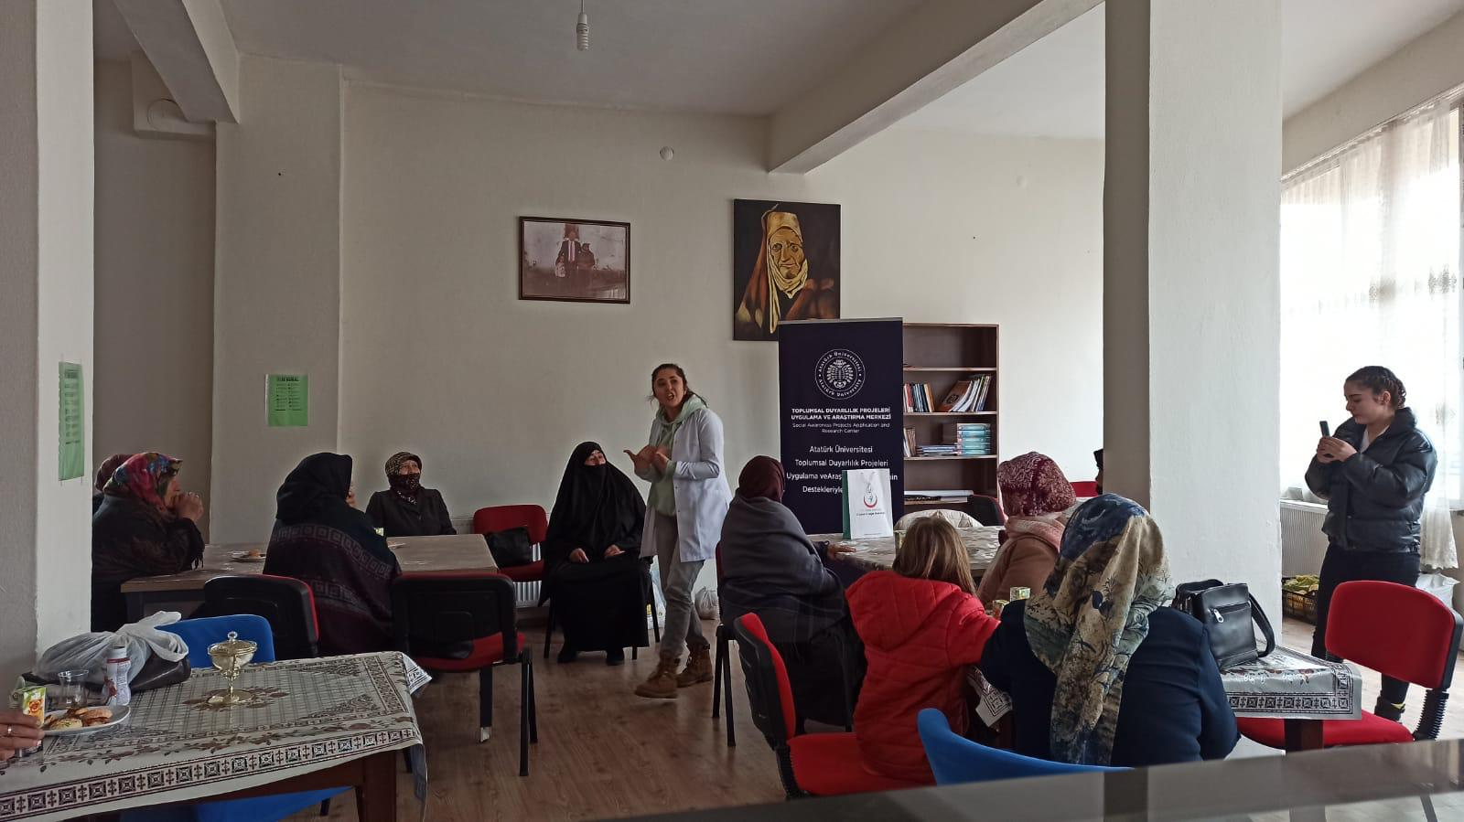
Projenin uygulandığı Narman Kadın Konuk Evi

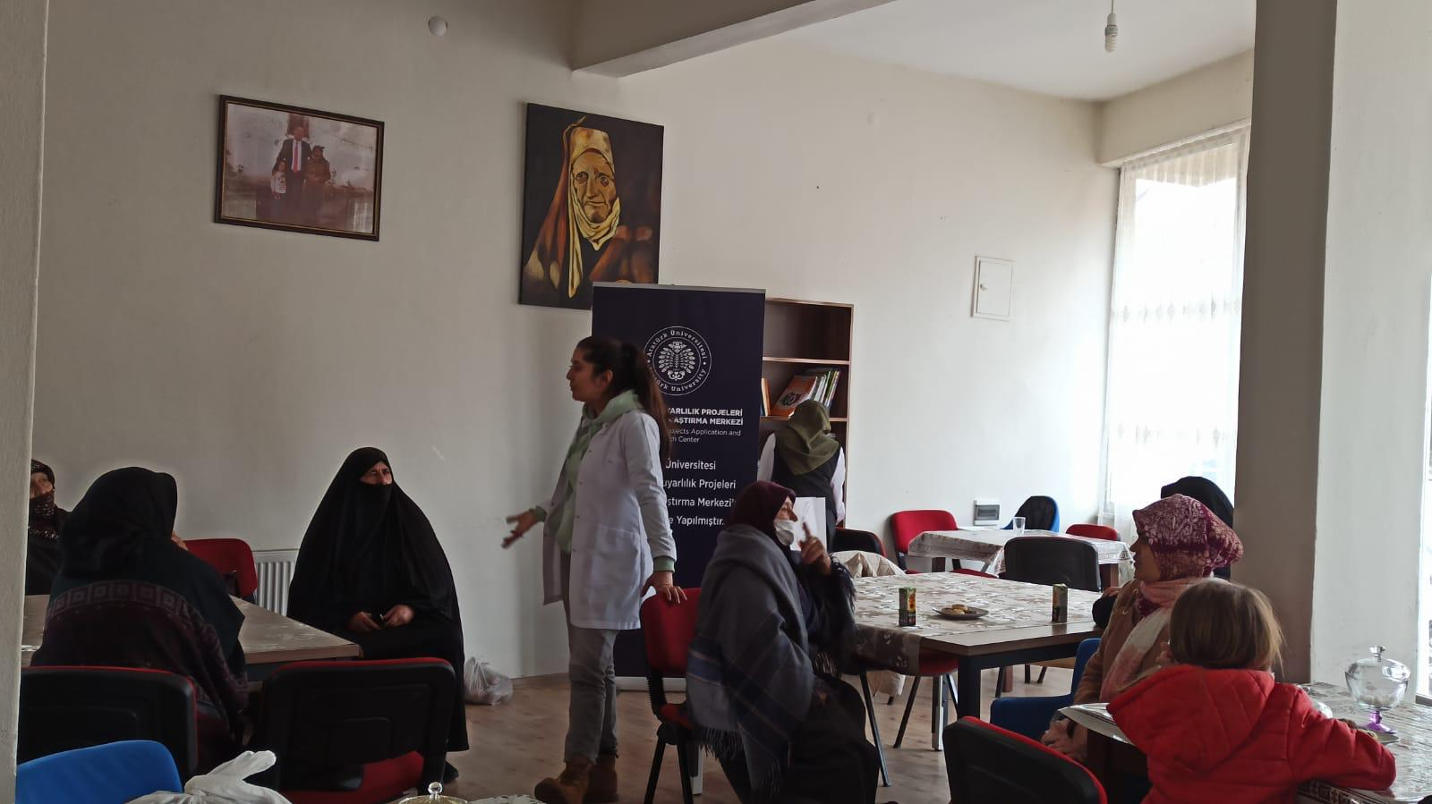
Projenin uygulandığı ortam

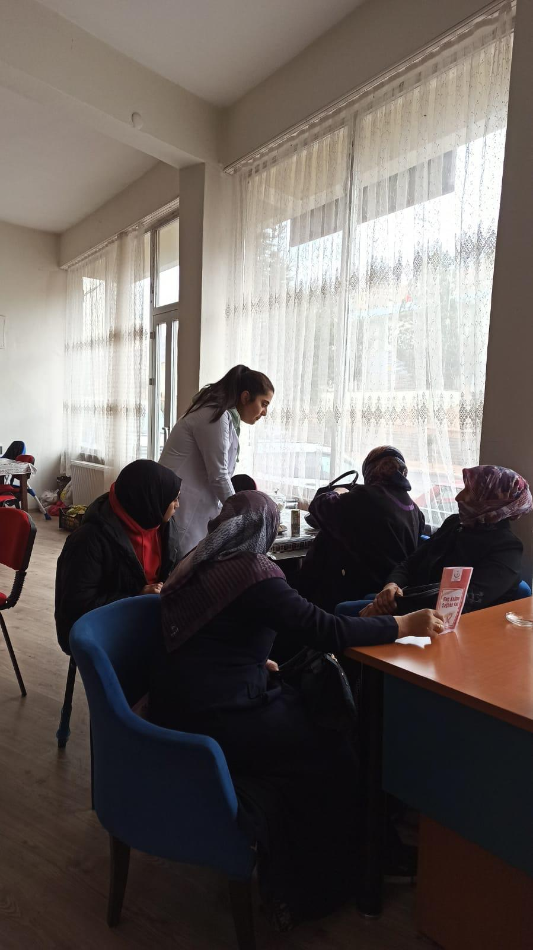
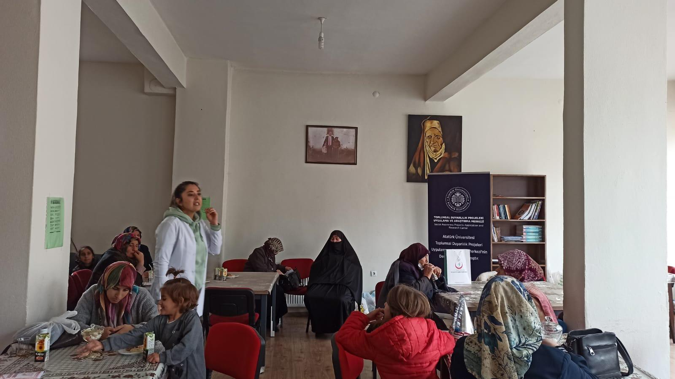

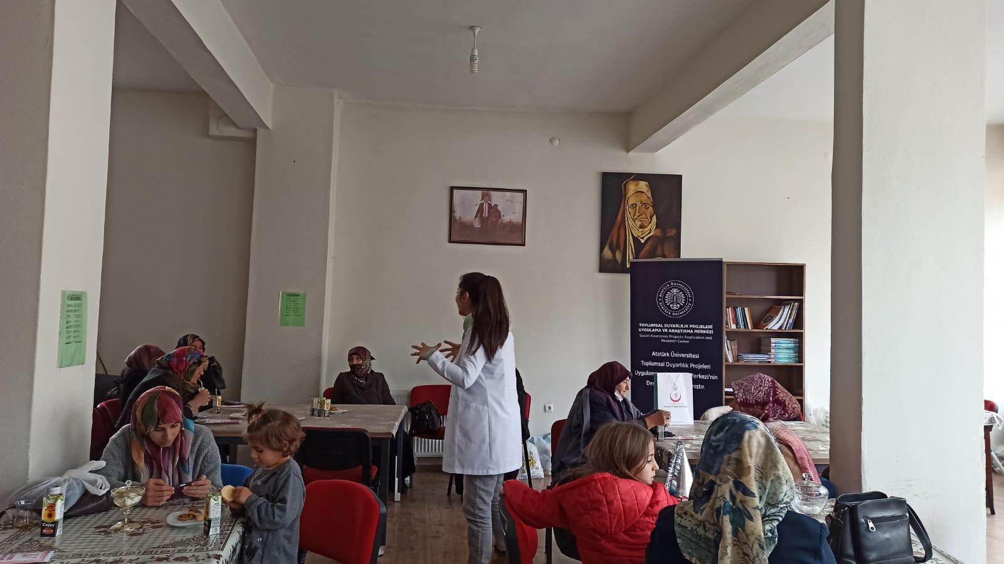
Proje kapsamında olduğumuz ortam
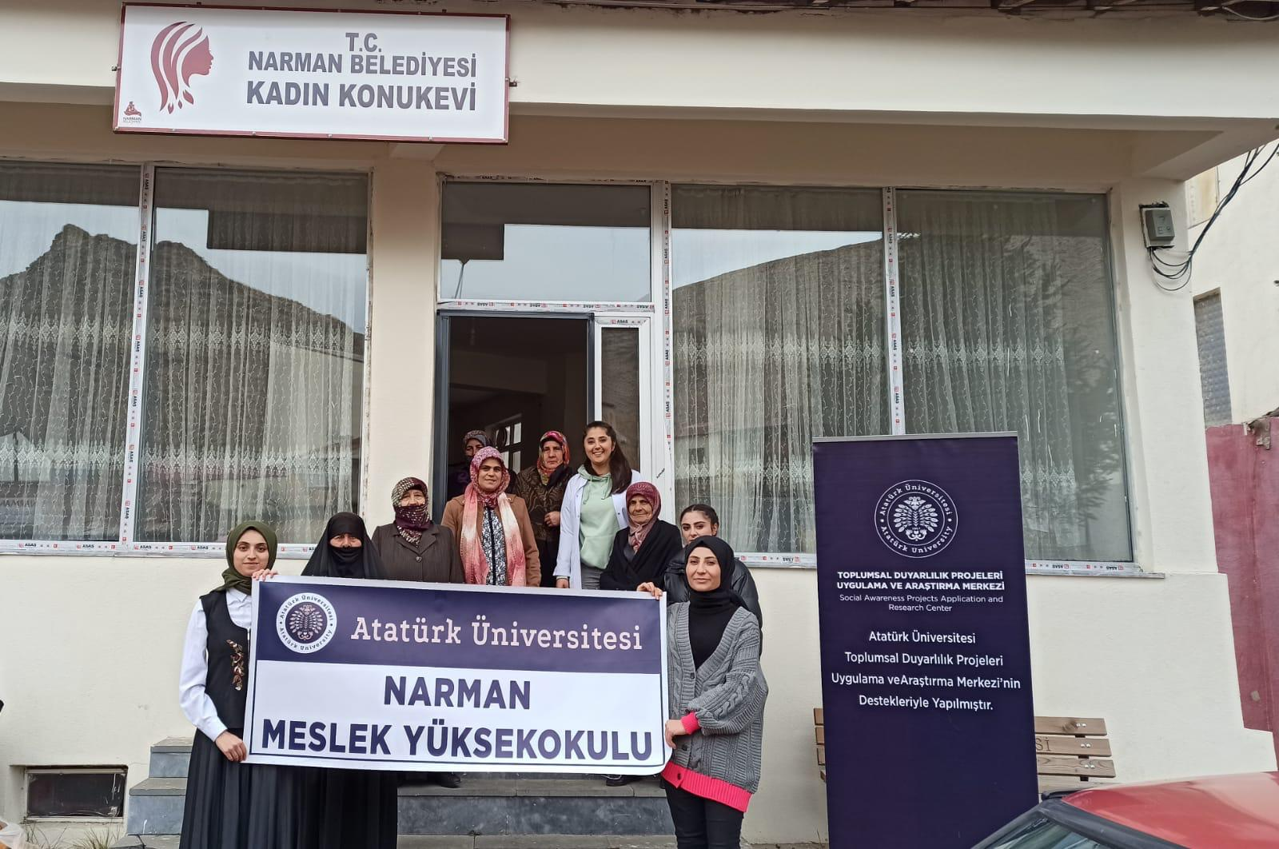
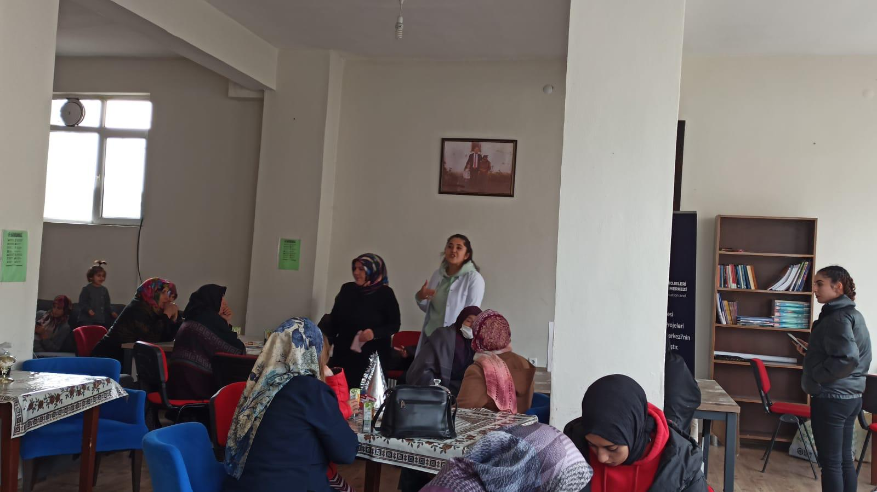
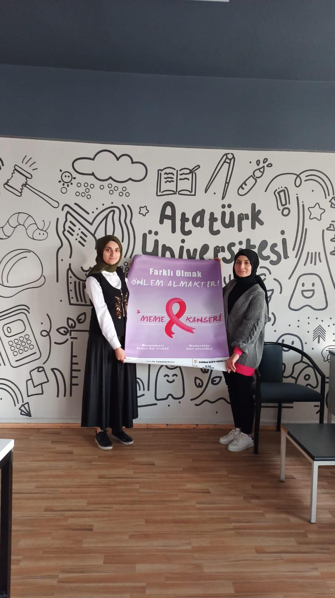
Bir Kez Dokun Broşürümüz
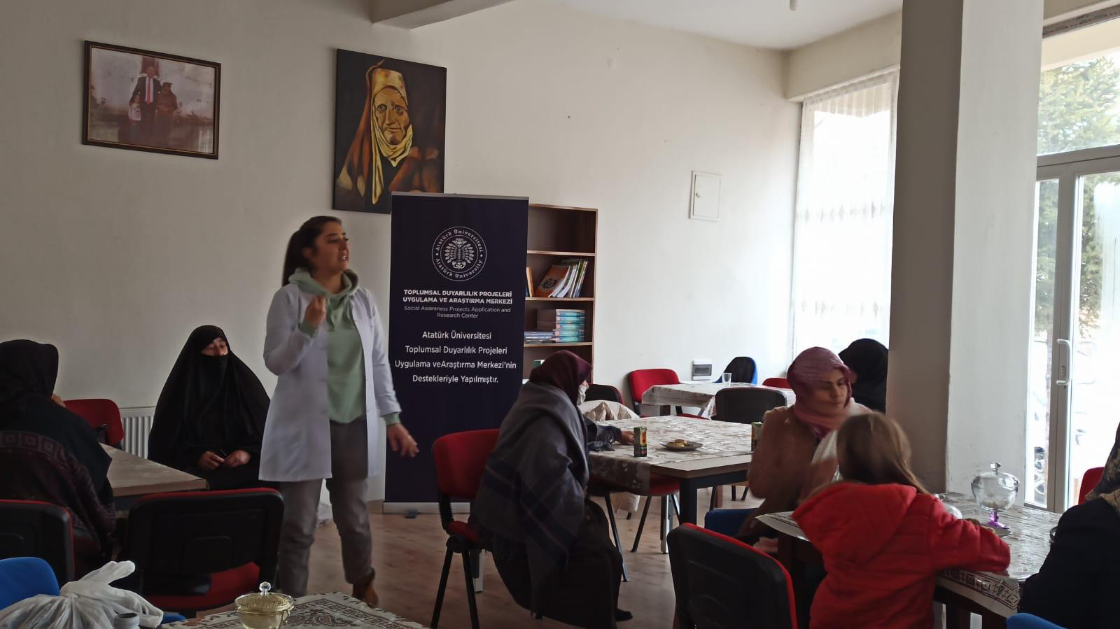

Projenin uygulandığı yer

SONUÇLAR
Proje yeri olan Kadın Konuk Evin’de meme kanseri farkındalığı için davet edilen 30 kadına meme kanseri ve erken tanının önemi, ilçedeki devlet hastanesinde görevli doktor ve sağlık personeli tarafından verilen seminer ile anlatıldı. Katılımcılara ikramlıklarda bulunuldu. Seminer sonunda katılımcılara hazırladığımız broşürler dağıtıldı.
Projemizi destekleyerek bize katkıda bulunan kadınlarımız ve sağlık personelimiz için çok önemli bir aktivite ortamı sağladığından dolayı Atatürk Üniversitesi Toplumsal Duyarlılık Projeleri Uygulama ve Araştırma Merkezi’ne teşekkür ederiz.

